Terv
Eszköz | Protokoll | Protokoll száma | Szoba
PC-10 | VLAN | 10 | Recepció
PC-11 | VLAN | 10 | Recepció
PC-0 | VLAN | 20 | Háziorvos
PC-1 | VLAN | 20 | Háziorvos
PC-2 | VLAN | 90 | Rendszergazda
PC-3 | VLAN | 90 | Rendszergazda
PC-4 | VLAN | 80 | MRI szoba
PC-5 | VLAN | 80 | MRI szoba
Win server | VLAN | 50 | Server room
Linux server | VLAN | 50 | Server room
BlackHole | VLAN | 99

Név , vlan neve,száma feladata, port

- jegyettömb
copy paste
wordben betűméret csökkentése
betűstílus- consolas
stílus létrehozása
„save selection as new ….”
Háttér szürkítése
modify style – format – border ---style

1-1 soros magyarázat a képekhez kell

Megvalósítás
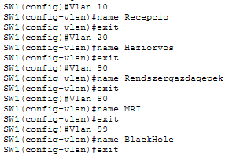
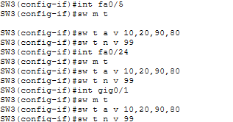

Ellenőrzés
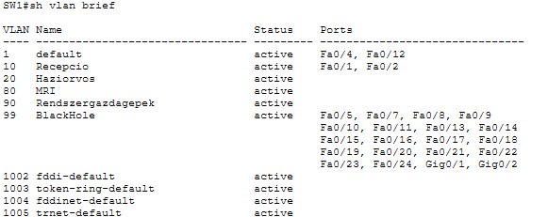
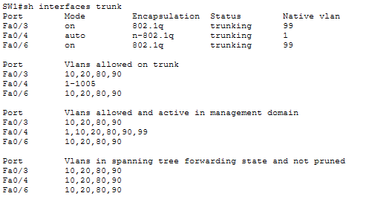

Teszt

